GLYKOLÝZA
- sacharidy, spolu s _____________________________ sú základnými zložkami živých sústav.
- primárne vznikajú v zelených rastlinách v procese ________________________________
- živočíchy ich prijímajú v ____________________, hlavne ako ____________________ (škrob, celulóza) a ________________________ (sacharóza).
- na to, aby mohli byť ďalej organizmom využité, musia sa v tráviacej sústave najprv rozložiť na __________________________________, ktoré slúžia hlavne ako zdroj energie.
- dôležitým zdrojom energie (z 1 g=_____kJ) pre väčšinu organizmov je ______________________,

- pre niektoré bunky a tkanivá je dokonca výhradným zdrojom energie (č___________ k_______y, m________)

- k uvoľneniu tejto energie dochádza sústavou oxidačných procesov, ktoré prebiehajú:

- bez prítomnosti kyslíka, v podmienkach____________________________________________
- za prítomnosti kyslíka, v podmienkach_____________________________________________
-1. časť rozkladu glukózy je spoločná takmer pre všetky organizmy - nevyžaduje prítomnosť kyslíka!!!!,
- môže teda prebiehať aj za ________________________________podmienok, nazýva sa glykolýza.
- všetky reakcie glykolýzy prebiehajú v c__________________e bunky.
Molekula glukózy sa na začiatku metabolickej dráhy musí aktivovať naviazaním zvyšku kyseliny trihydrogenfosforečnej (fosfátu) (z_______) na atóm uhlíka glukózy č. 6. – SPOTREBA, TEDA -1 molekula ________
- vznikne glukóza-6-fosfát
následne jeho izomér – fruktóza-6-fosfát
- ten naviaže ďalší zvyšok kyseliny trihydrogenfosforečnej, tentoraz na 1. atóm uhlíka fruktózy – SPOTREBA 2. molekuly ______.
- obe spotrebované molekuly ATP predstavujú nutný „vklad“ energie na začiatku glykolýzy
- pri nasledujúcich reakciách sa však už bude energia u_____________________.
- fruktóza 1,6-bisfosfát sa rozštiepi na 2 molekuly najjednoduchších sacharidov s _______ atómami uhlíka – dihydroxyacetónfosfát a glyceraldehydfosfát
- dihydroxyacetónfosfát sa tiež zmení na glyceraldehydfosfát - získame ___molekuly glyceraldehydfosfátu
- každá z nich je oxidovaná za vzniku kyseliny 1,3-bisfosfoglycerovej (1,3-bisfosfoglycerátu)
- oxidovadlom v tejto reakcii je koenzým NAD+
- premena 1,3-bisfosfoglycerátu na 3-fosfoglycerát je prvou reakciou glykolýzy, pri ktorej vzniká ATP
- nasleduje jeho premena tohto medziproduktu na jeho izomér 2-fosfoglycerát, z ktorého sa dehydratáciou (odštiepením vody) vytvorí predposledný medziprodukt glykolýzy fosfoenolpyruvát
- poslednou reakciou tejto metabolickej dráhy je premena fosfoenolpyruvátu na _________________(kyselinu pyrohroznovú), pričom sa znovu uvoľní energia vo forme ____________.
Výsledkom glykolýzy je rozloženie ___molekuly glukózy na ______molekuly _________________, pričom sa získajú ____molekuly ATP a _____molekuly redukovaného koenzýmu NADH= ______________________________________________________________.

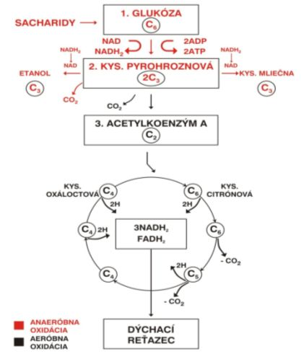
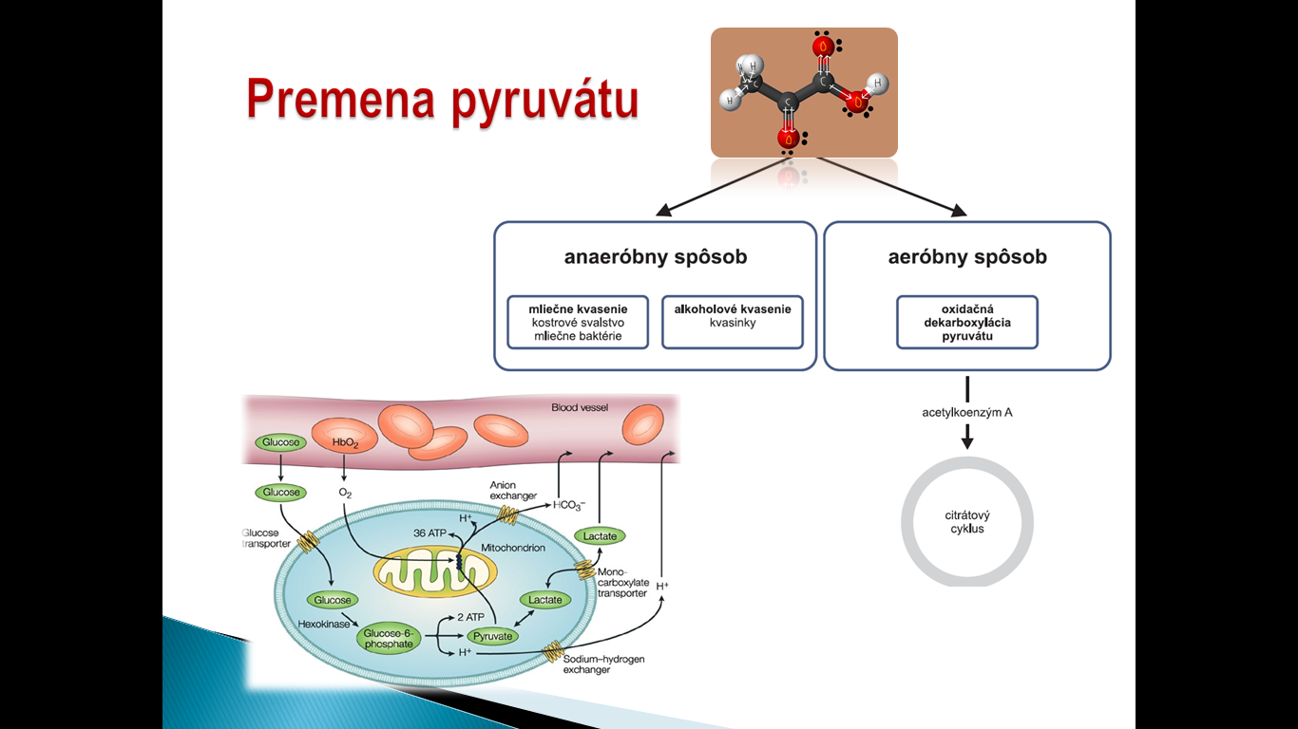

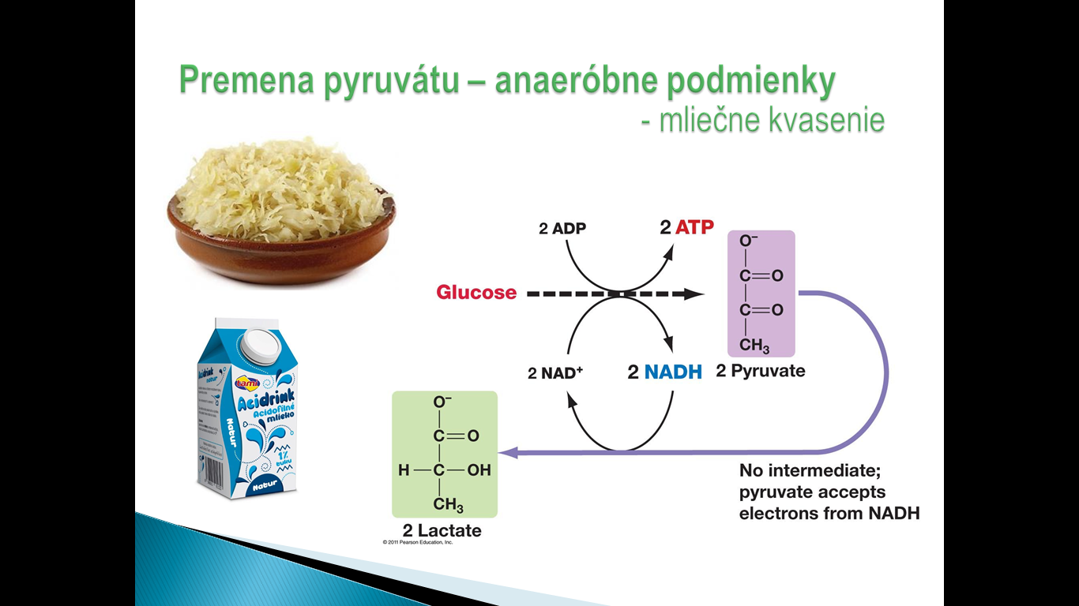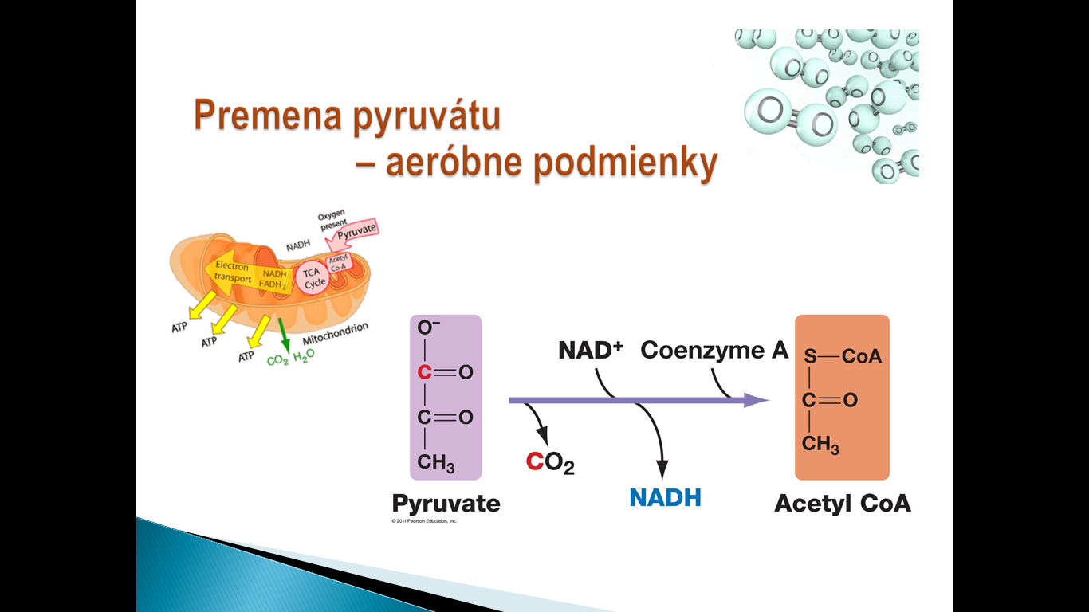
Energetická bilancia: ______________ATP_ ________________________________ATP___

Rozklad glukózy bez prítomnosti kyslíka, predstavuje iba 2% z toho, koľko E vieme získať úplnou oxidáciou glukózy až na CO₂.

